1. Mở đầu
2. Giới thiệu
3. Các Thuật ngữ
4. Yêu cầu người dùng

## Xác định yêu cầu người dùng

* Khách hàng:
* Đăng nhập vào hệ thống
* Xem các thông tin sản phẩm , dịch vụ.
* Sử dụng chức năng hệ thống.
* Góp ý.
* Nhân viên:
* Đăng nhập vào hệ thống.
* Quản lý danh sách sản phẩm, dịch vụ.
* Quản lý hóa đơn hàng: Xử lý hóa đơn , yêu cầu khách hàng
* Admin:
* Đăng nhập vào hệ thống
* Quản lý nhân viên
* Quản lý khách hàng
* Quản lý hoạt động hệ thống và cửa hàng
* Quản lý thống kê doanh thu , các thông số kinh doanh.

### Yêu cầu chức năng

1. Admin
   * Admin cần đăng nhập bằng tài khoản có quyền admin.
   * Admin sẽ theo dõi được tình trạng kinh doanh của cửa hàng.
   * Admin sẽ theo dõi đc thông tin các nhân viên trong cửa hàng. Có thể thêm, sửa, xóa nhân viên.
   * Admin theo dõi được thông tin sản phẩm trong cửa hàng. Thêm, sửa, xóa, tìm kiếm các sản phẩm.
   * Admin sẽ theo dõi được các hóa đơn trong cửa hàng, nếu khách hàng đặt hàng qua website thì sẽ được lưu lại vào trong danh sách hóa đơn này và admin có thể dễ dàng tìm chúng theo ngày.
   * Admin có thể theo dõi doanh thu của từng cửa hàng theo ngày hoặc theo tháng hoặc bất kỳ từ ngày nào đến ngày nào
   * Đọc,trả lời góp ý từ phía khách hàng.
   * Xử lý tình huống ngoài ý muốn của hệ thông.
2. User

* Khách hàng xem thông tin cửa hàng.
* khách hàng có thể xem được các hình ảnh , giá của từng sản phẩm có trong cửa hàng
* khách hàng có thể xem được các thông tin khuyến mãi của các cửa hàng
* Đăng nhập để sử dụng các chức năng.
* Khách hàng có thể xem tình trạng bàn còn trống, đặt chỗ trước.
* Khách hàng có giỏ hàng để thêm sản phẩm ,nếu muốn dùng chức năng mua hàng online.
* Khi đã hoàn thành được giỏ hàng thì khách hàng ấn thanh toán. Khách hàng sẽ phải nhập các thông tin yêu cầu để nhân viên có thể mang đến nơi cho khách hàng.
* Khách hàng có thể nhận được hóa đơn, thanh toán khi nhận được hàng.
* Khách hàng đặt chỗ trước sẽ được lưu lại ở hệ thống.

### Yêu cầu phi chức năng

1. Yêu cầu về sản phẩm:

* Tốc độ load các chức năng không được có hiện tượng lag, nhiều nhất là 3 giây để load
* Giao diện bắt mắt, dễ sử dụng
* ngôn ngữ giao diện dễ hiểu
* các biểu tượng mang ý nghĩa nhất quán
* Các chức năng phải được phân tách rõ ràng

1. Yêu cầu tính ổn định:

* Hoạt động 24/24h

1. Yêu cầu tính bảo mật

* Người sử dụng được cấp tài khoản và mật khẩu là duy nhất
* Phân quyền cho người sử dụng đến từng chức năng
* Người sử dụng chỉ có quyền thay đổi mật khẩu khi đăng nhập chứ không

được phép thay đổi tên tài khoản

* Mật khẩu của người dùng phải được mã hóa

1. Yêu cầu tính sao lưu và khôi phục:

* Có thông báo trước khi thực hiện 1 chức năng nào đó như sửa, xóa, ...

1. Yêu cầu về tính hỗ trợ:

* Có danh mục Help để hướng dẫn nhân viên
* Các thông tin hướng dẫn dễ hiểu, ngắn gọn, xúc tích
* Hỗ trợ cài đặt và vận hành

1. Yêu cầu về công nghệ:

* Áp dụng công nghệ hiện đại và tối ưu nhất
* Cấu hình tối thiểu: Hệ điều hành Window XP trở lên và bộ nhớ tối thiểu 250MB, thiết bị di động hệ điều hành Android 7.0 trở lên, IOS 9 trở lên.

1. Yêu cầu về giao tiếp:

* Sử dụng ngôn ngữ tự nhiên
* Sử dụng biểu đồ để biểu diễn các nghiệp vụ của hệ thống

1. Yêu cầu tài liệu nhân viên và hỗ trợ trực tuyến

* Bảo trì phần mềm để đảm bảo không đưa ra các thông tin sai sót, thực

hiện đúng chức năng.

1. Yêu cầu pháp lý

* Không vi phạm bản quyền khi phát triển phần mềm
* Đảm bảo tính riêng tư và an toàn cho phần mềm

1. Kiến trúc hệ thống
2. Đặc tả yêu cầu hệ thống:
   1. Đặc tả yêu cầu chức năng
3. Đăng nhập hệ thống (user)

|  |  |
| --- | --- |
| **Use case:** UC_01_Đăng nhập hệ thống | |
| Mục đích: | Đăng nhập hệ thống (user) |
| Mô tả: | Nhân viên đăng nhập hệ thống |
| Tác nhân: | User (nhân viên) |
| Thuộc tính | Tài khoản:  Mật khẩu: |
| Điều kiện trước: | Khởi động phần mềm, hệ thống |
| Luồng sự kiện chính (Basic flows) | Nhập tài khoản:  Nhập mật khẩu:  Click đăng nhập |
| Luồng sự kiện phụ (Alternative Flows): | Sai tài khoản  Sai mật khẩu  Sai nhiều lần |
| Điều kiện sau: | Chuyển sang màn hình làm việc của user (nhân viên) |

1. Đăng xuất hệ thống (user)

|  |  |
| --- | --- |
| **Use case:** UC_02_Đăng xuất hệ thống | |
| Mục đích: | Đăng xuất hệ thống (user) |
| Mô tả: | Nhân viên đăng xuất hệ thống khi hết ca làm việc |
| Tác nhân: | User (nhân viên) |
| Thuộc tính |  |
| Điều kiện trước: | Đăng nhập admin |
| Luồng sự kiện chính (Basic flows) | Click đăng xuất |
| Luồng sự kiện phụ (Alternative Flows): |  |
| Điều kiện sau: | Chuyển màn hình đăng nhập |

1. Tạo hóa đơn

|  |  |
| --- | --- |
| **Use case:** UC_03_Tạo hóa đơn | |
| Mục đích: | Tạo hóa đơn mua hàng |
| Mô tả: | Nhân viên tạo hóa đơn hàng |
| Tác nhân: | User ( nhân viên) |
| Thuộc tính | IDHoaDon, Ngaydat, MaNV,GhiChu, TrangThai,PhuongThuc, TongTien, TienDua, MaSanPham,TenSanPham,DVT,SoLuong, ThanhTien |
| Điều kiện trước: | Đăng nhập hệ thống ( nhân viên ) |
| Luồng sự kiện chính (Basic flows) | Click thêm mới  Chọn sản phẩm  Nhập số lượng  Click tính tiền  Nhập tiền đưa  Click In |
| Luồng sự kiện phụ (Alternative Flows): | Nhập sai thông tin  Hệ thống gặp lỗi |
| Điều kiện sau: | Chuyển màn hình làm việc |

1. Xem hóa đơn

|  |  |
| --- | --- |
| **Use case:** UC_04 _xem hóa đơn | |
| Mục đích: | Xem thông tin háo đơn |
| Mô tả: | Xem thông tin hóa đơn |
| Tác nhân: | Admin |
| Thuộc tính |  |
| Điều kiện trước: | Đăng nhập Admin |
| Luồng sự kiện chính (Basic flows) | Click chọn hóa đơn muốn xem |
| Luồng sự kiện phụ (Alternative Flows): |  |
| Điều kiện sau: | Đưa ra màn hình thông tin chi tiết hóa đơn |

1. Xóa hóa đơn

|  |  |
| --- | --- |
| **Use case:** UC_05 | |
| Mục đích: | Xóa hóa đơn |
| Mô tả: | Xóa hóa đơn |
| Tác nhân: | Admin |
| Thuộc tính | Trangthai |
| Điều kiện trước: | Đăng nhập Admin |
| Luồng sự kiện chính (Basic flows) | Chọn trangthai: đã xóa |
| Luồng sự kiện phụ (Alternative Flows): |  |
| Điều kiện sau: | Chuyển màn hình danh mục hóa đơn |

1. Tìm kiếm hóa đơn

|  |  |
| --- | --- |
| **Use case:** UC_06 | |
| Mục đích: | Tìm kiếm háo đơn |
| Mô tả: | Tìm kiếm hóa đơn |
| Tác nhân: | Admin |
| Thuộc tính | TimKiem |
| Điều kiện trước: | Đăng nhập Admin |
| Luồng sự kiện chính (Basic flows) | Nhập mã hóa đơn tìm kiếm  Click tìm kiếm |
| Luồng sự kiện phụ (Alternative Flows): | Hóa đơn không tồn tại |
| Điều kiện sau: | Đưa ra màn hình danh sách hóa đơn tương ứng |

1. Đổi mật khẩu

|  |  |
| --- | --- |
| **Use case:** UC_07_Đổi mật khẩu | |
| Mục đích: | Cập nhật mật khẩu |
| Mô tả: | Nhân viên cập nhật mật khẩu |
| Tác nhân: | User |
| Thuộc tính | Mật khẩu cũ  Mật khẩu mới |
| Điều kiện trước: | Đăng nhập hệ thống ( user ) |
| Luồng sự kiện chính (Basic flows) | Nhập mật khẩu cũ  Nhập mật khẩu mới |
| Luồng sự kiện phụ (Alternative Flows): | Sai mật khẩu cũ |
| Điều kiện sau: | Thông báo cập nhật thành công, chuyển màn hình làm việc |

1. Đăng nhập hệ thống (admin)

|  |  |
| --- | --- |
| **Use case:** UC_08_Đăng nhâp hệ thống admin | |
| Mục đích: | Đăng nhập hệ thống ( admin ) |
| Mô tả: | Đăng nhập hệ thống ( admin ) |
| Tác nhân: | Admin |
| Thuộc tính | Tài khoản  Mật khẩu |
| Điều kiện trước: | Đăng nhập admin |
| Luồng sự kiện chính (Basic flows) | Nhập tài khoản  Nhập mật khẩu |
| Luồng sự kiện phụ (Alternative Flows): | Sai tài khoản  Sai mật khẩu  Sai nhiều lần |
| Điều kiện sau: | Chuyển màn hình làm việc admin |

1. Đăng xuất hệ thống admin

|  |  |
| --- | --- |
| **Use case:** UC_09_đăng xuất hệ thống (admin) | |
| Mục đích: | Đang xuất hệ thống |
| Mô tả: | Admin đang xuất hệ thống |
| Tác nhân: | Admin |
| Thuộc tính |  |
| Điều kiện trước: | Đăng nhập admin |
| Luồng sự kiện chính (Basic flows) | Click đăng xuất |
| Luồng sự kiện phụ (Alternative Flows): |  |
| Điều kiện sau: | Chuyển màn hình đang nhập |

1. Thêm mới loại sản phẩm

|  |  |
| --- | --- |
| **Use case:** UC_10_Thêm mới loại sản phẩm | |
| Mục đích: | Thêm mới loại sản phẩm |
| Mô tả: | User thêm mới loại sản phẩm |
| Tác nhân: | admin |
| Thuộc tính | IdLoaiSP, TenLoai, Trangthai |
| Điều kiện trước: | Đăng nhập hệ thống |
| Luồng sự kiện chính (Basic flows) | Click loại sản phẩm  Click thêm mới  Nhập tên loại  Chọn trang thái  Click thêm mới |
| Luồng sự kiện phụ (Alternative Flows): | Nhập thiếu thông tin  Bị trùng lặp |
| Điều kiện sau: | Chuyển màn hình danh mục loại sản phẩm |

1. Sửa loại sản phẩm

|  |  |
| --- | --- |
| **Use case:** UC_11_sửa loại sản phẩm | |
| Mục đích: | Sửa loại sản phẩm |
| Mô tả: | Admin sửa loại sản phẩm |
| Tác nhân: | Admin |
| Thuộc tính | TenSP, Trangthai, |
| Điều kiện trước: | Đăng nhập vào hệ thống |
| Luồng sự kiện chính (Basic flows) | Chọn trạng thái mới |
| Luồng sự kiện phụ (Alternative Flows): | Hủy bỏ thao tác xóa |
| Điều kiện sau: | Chuyển màn hình danh mục loại sản phẩm |

1. Thêm mới sản phẩm

|  |  |
| --- | --- |
| **Use case:** UC_12_Thêm mới sản phẩm | |
| Mục đích: | Thêm mới sản phẩm |
| Mô tả: | Admin thêm mới sản phẩm |
| Tác nhân: | Admin |
| Thuộc tính | IdSP, TenSP, DVT, DonGia, TrangThai, HinhAnh LoaiSP |
| Điều kiện trước: | Đăng nhập Admin |
| Luồng sự kiện chính (Basic flows) | Nhập tên sản phẩm  Nhập đơn vị tính  Nhập đơn giá  Chọn trang thái  Chọn hình ảnh  Chọn loại sản phẩm  Click thêm mới |
| Luồng sự kiện phụ (Alternative Flows): | Sản phẩm đã tồn tại  Nhập thiếu thông tin |
| Điều kiện sau: | Chuyển màn hình danh mục sản phẩm |

1. Sửa sản phẩm

|  |  |
| --- | --- |
| **Use case:** UC_13_ sửa sản phẩm | |
| Mục đích: | Sửa sản phẩm |
| Mô tả: | Admin sửa sản phẩm |
| Tác nhân: | Admin |
| Thuộc tính | TenMon, DonGia, HinhAnh, Trang thai |
| Điều kiện trước: | Đăng nhập Admin |
| Luồng sự kiện chính (Basic flows) | Chọn sản phẩm cần sửa  Nhập tên sản phẩm mới  Nhập đơn giá mới  Chọn hình ảnh mới  Click lưu |
| Luồng sự kiện phụ (Alternative Flows): | Chưa chọn sản phẩm  Nhập thiếu thông tin |
| Điều kiện sau: | Chuyển màn hình danh mục sản phẩm |

1. Thêm mới nhân viên

|  |  |
| --- | --- |
| **Use case:** UC_16_ thêm mới nhân viên | |
| Mục đích: | Thêm mới nhân viên |
| Mô tả: | Thêm mới nhân viên |
| Tác nhân: | Admin |
| Thuộc tính | IDNhanVien, HoTen, NgaySinh,GioiTinh,SDT,TrangThai,MaCuaHang |
| Điều kiện trước: | Đăng nhập Admin |
| Luồng sự kiện chính (Basic flows) | Chọn nhánh cửa hàng  Nhập HoTen,NgaySinh, Gioitinh, SDT,,  Chọn trạng thái |
| Luồng sự kiện phụ (Alternative Flows): | Nhập thiếu thông tin |
| Điều kiện sau: | Chuyển màn hình danh mục nhân viên |

1. Sửa nhân viên

|  |  |
| --- | --- |
| **Use case:** UC_17_ sửa nhân viên | |
| Mục đích: | Xóa thông tin nhân viên |
| Mô tả: | Xóa thông tin nhân viên |
| Tác nhân: | Admin |
| Thuộc tính | TrangThai |
| Điều kiện trước: | Đăng nhập Admin |
| Luồng sự kiện chính (Basic flows) | Cập nhật trang thái: nghỉ việc |
| Luồng sự kiện phụ (Alternative Flows): |  |
| Điều kiện sau: | Chuyển màn hình danh mục nhân viên |

1. Tìm kiếm nhân viên

|  |  |
| --- | --- |
| **Use case:** UC_18_tìm kiếm nhân viên | |
| Mục đích: | Tìm kiếm nhân viên |
| Mô tả: | Tìm kiếm nhân viên |
| Tác nhân: | Admin |
| Thuộc tính | txtFind, btnFind |
| Điều kiện trước: | Đăng nhập Admin |
| Luồng sự kiện chính (Basic flows) | Nhập tên nhân viên cần tìm kiếm  Click tìm kiếm |
| Luồng sự kiện phụ (Alternative Flows): | Tên nhân viên không tồn tại |
| Điều kiện sau: | Đưa ra danh sách nhân viên tương ứng |

1. Xóa nhân viên

|  |  |
| --- | --- |
| **Use case:** UC_19_ xóa nhân viên | |
| Mục đích: | Xóa thông tin nhân viên |
| Mô tả: | Xóa thông tin nhân viên |
| Tác nhân: | Admin |
| Thuộc tính | TrangThai |
| Điều kiện trước: | Đăng nhập Admin |
| Luồng sự kiện chính (Basic flows) | Cập nhật trang thái: nghỉ việc |
| Luồng sự kiện phụ (Alternative Flows): |  |
| Điều kiện sau: | Chuyển màn hình danh mục nhân viên |

1. Thêm nhóm tài khoản

|  |  |
| --- | --- |
| **Use case:** UC_20_ thêm mới nhóm tài khoản | |
| Mục đích: | Thêm mới nhóm tài khoản |
| Mô tả: | Thêm mới nhóm tài khoản |
| Tác nhân: | Admin |
| Thuộc tính | IDNhom, TenNhom |
| Điều kiện trước: | Đăng nhập Admin |
| Luồng sự kiện chính (Basic flows) | Nhập tên nhóm |
| Luồng sự kiện phụ (Alternative Flows): | Tên nhóm đã tồn tại |
| Điều kiện sau: | Chuyển màn hình danh mục nhóm tài khoản |

1. Thêm tài khoản (user)

|  |  |
| --- | --- |
| **Use case:** UC_21_ thêm mới tài khoản user | |
| Mục đích: | Thêm mới tài khoản |
| Mô tả: | Thêm mới tài khoản |
| Tác nhân: | Admin |
| Thuộc tính | IDTaiKhoan, TaiKhoan,MatKhau |
| Điều kiện trước: | Đăng nhập Admin |
| Luồng sự kiện chính (Basic flows) | Nhập tài khoản  Nhập mật khẩu  Click thêm mới |
| Luồng sự kiện phụ (Alternative Flows): | Tài khoản đã tồn tại  Tài khoản không đúng(vượt quá số kí tự, có kí tự đặc biệt,…) |
| Điều kiện sau: | Chuyển màn hình danh mục tài khoản |

1. Xóa tài khoản (user)

|  |  |
| --- | --- |
| **Use case:** UC_22_ xóa tài khoản user | |
| Mục đích: | Xóa tài khoản |
| Mô tả: | Xóa tài khoản |
| Tác nhân: | Admin |
| Thuộc tính | DeleteUser |
| Điều kiện trước: | Đăng nhập Admin |
| Luồng sự kiện chính (Basic flows) | Nhập tài khoản  Nhập mật khẩu  Click thêm mới |
| Luồng sự kiện phụ (Alternative Flows): | Tài khoản đã tồn tại |
| Điều kiện sau: | Chuyển màn hình danh mục tài khoản |

1. Tìm kiếm tài khoản (user)

|  |  |
| --- | --- |
| **Use case:** UC_23_tìm kiếm tài khoản user | |
| Mục đích: | Tìm kiếm tài khoản |
| Mô tả: | Tìm kiếm tài khoản |
| Tác nhân: | Admin |
| Thuộc tính | TimKiemUser |
| Điều kiện trước: | Đăng nhập Admin |
| Luồng sự kiện chính (Basic flows) | Nhập tài khoản tìm kiếm  Click tìm kiếm |
| Luồng sự kiện phụ (Alternative Flows): | Tài khoản không tồn tại |
| Điều kiện sau: | Đưa ra danh sách tài khoản tương ứng |

1. Tìm kiếm tài khoản (user)

|  |  |
| --- | --- |
| **Use case:** UC_23_tìm kiếm tài khoản user | |
| Mục đích: | Tìm kiếm tài khoản |
| Mô tả: | Tìm kiếm tài khoản |
| Tác nhân: | Admin |
| Thuộc tính | txtFindus,btnFindus |
| Điều kiện trước: | Đăng nhập Admin |
| Luồng sự kiện chính (Basic flows) | Nhập tài khoản tìm kiếm  Click tìm kiếm |
| Luồng sự kiện phụ (Alternative Flows): | Tài khoản không tồn tại |
| Điều kiện sau: | Đưa ra danh sách tài khoản tương ứng |

* 1. Đặc tả yêu cầu phi chức năng

### Các yêu cầu phi chức năng của hệ thống

**- Yêu cầu 1** (Hiệu suất): Thời gian tìm kiếm sản phẩm không quá 1 giây.

**- Yêu cầu 2** (môi trường sử dụng ) ứng dụng chạy trên hệ điều hàng window, linux , mobile.

**- Yêu cầu 3** (phát triển) có khả năng phát triển tối ưu hóa thuật toán

**- Yêu cầu 4**(không gian ) hệ thống có dung lương trung bình đáp ứng được tối đa 100ng truy cập cùng 1 lúc.

**- Yêu cầu 5** (lưu lượng ) hệ thống có thể lưu trữ số lượng bản ghi lớn

**- Yêu cầu 6 (** Tiện lợi **)**  Phần mềm dễ sử dụng , người mới dùng có thể sử dụng sau 5 phút sử dụng.

**- Yêu cầu 7 (**đạo đức **)**  không chia sẻ , bán dữ liệu người dùng cho bên thứ 3 khi chưa được sự cho phép.

**- Yêu cầu 8** (An toàn ) Bảo mật chống truy cập trái phép từ bên ngoài ,bảo mật dữ liệu doanh nghiệp và khách hàng.

**- Yêu cầu 9**(Nghiệp vụ) giới hạn số lượng sản phẩm của cùng 1 sản phẩm không vượt quá 20. Nếu khách hàng có yêu cầu vượt quá số lượng đó vui long liên hệ đặt trước

1. Các mô hình hệ thống
   1. Mô hình lớp

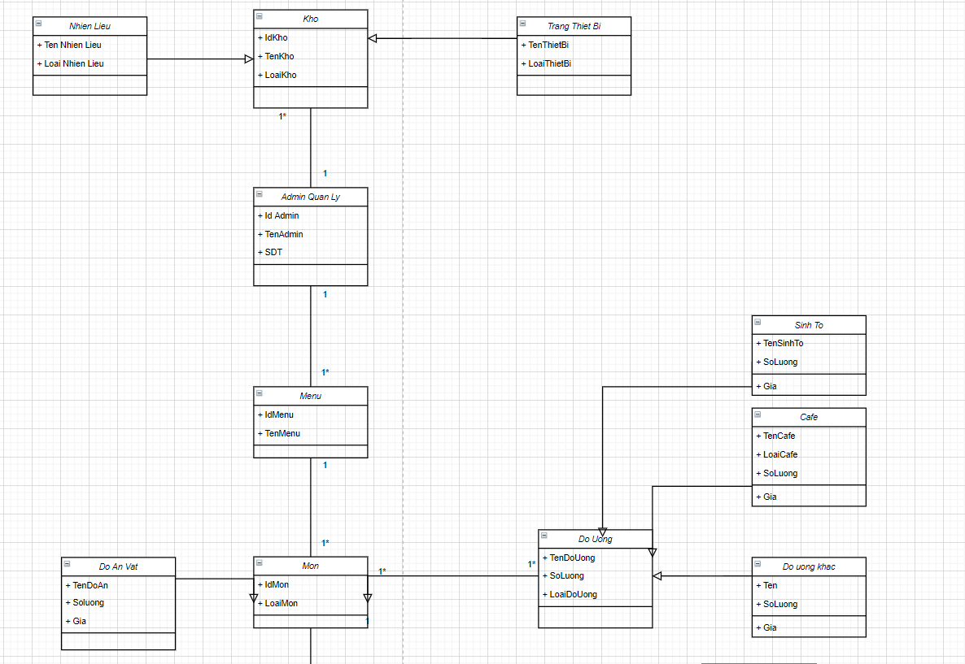

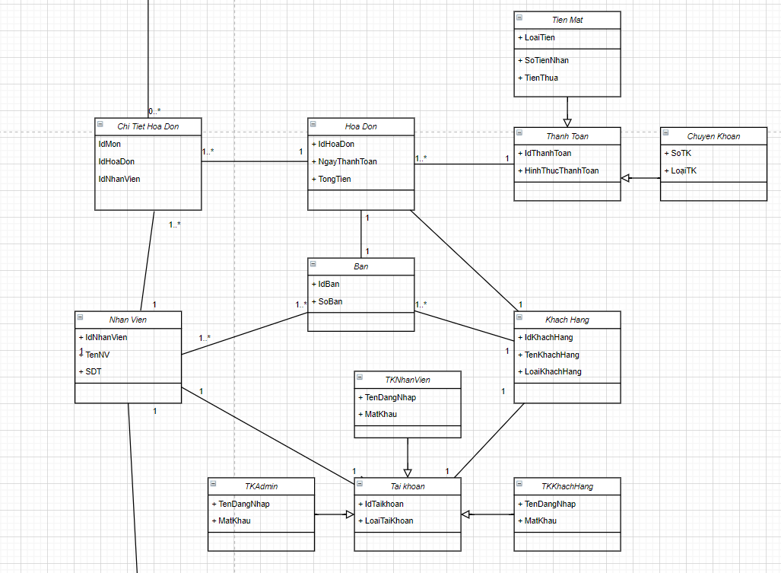

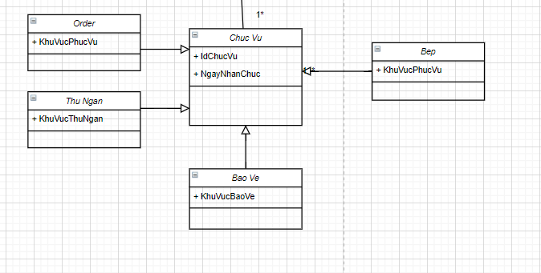

* 1. Mô hình tương tác

* 1. Mô hình thực thể quan hệ

1. Tiến hóa hệ thống : giả thiết cơ bản về nên tảng của hệ thống và những thay đổi dự kiến cho tiến hóa phần cứng, thay đổi yêu cầu người dung
2. Phụ lục: Các mô tả phần cứng và cơ sở dữ liệu
3. Mục lục: danh sách các phần , danh sách biểu đồ và danh sách các bảng.